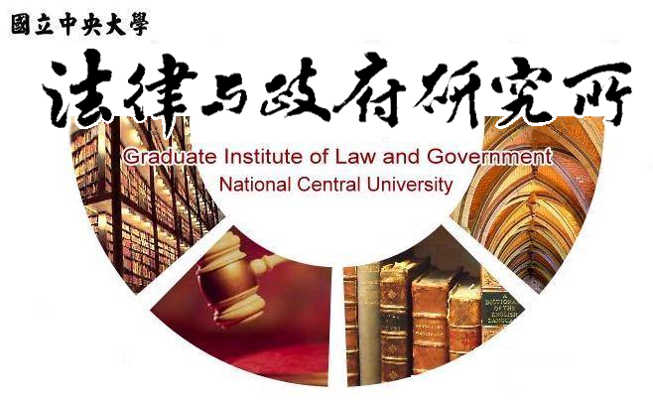

主旨
為辦理本所吳尊傑同學學位考試事宜

說明
1.研 究 生：吳尊傑。
2.指導教授：楊君仁教授。
3.論文題目：家族控制企業下董事會構成員忠實義務之研究：以比較法為中心。
4.口試委員：林仁光教授、鄭有為教授、楊君仁教授。
5.時 間：108年06月06日(星期四)中午12:30。
6.地 點：李國鼎故居(台北市中正區泰安街2巷3號)。

法律與政府研究所
108年05月22日

